2024年政府网站工作年度报表(广东省教育考试院)
整理归属 广东省教育考试院
发布日期 2025-01-17
来源 广东省教育考试院
栏目 政府网站工作年报
存档日期 2026-10-27
原文链接 https://eea.gd.gov.cn/zwgk/zfwzgznb/content/post_4656539.html

原图分页 1/2
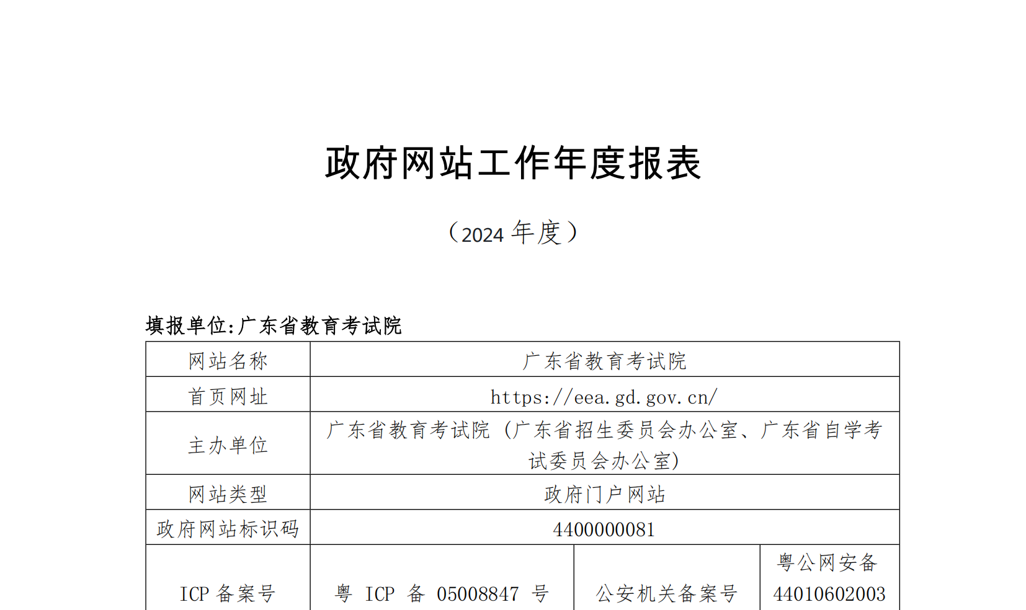
原图分页 2/2
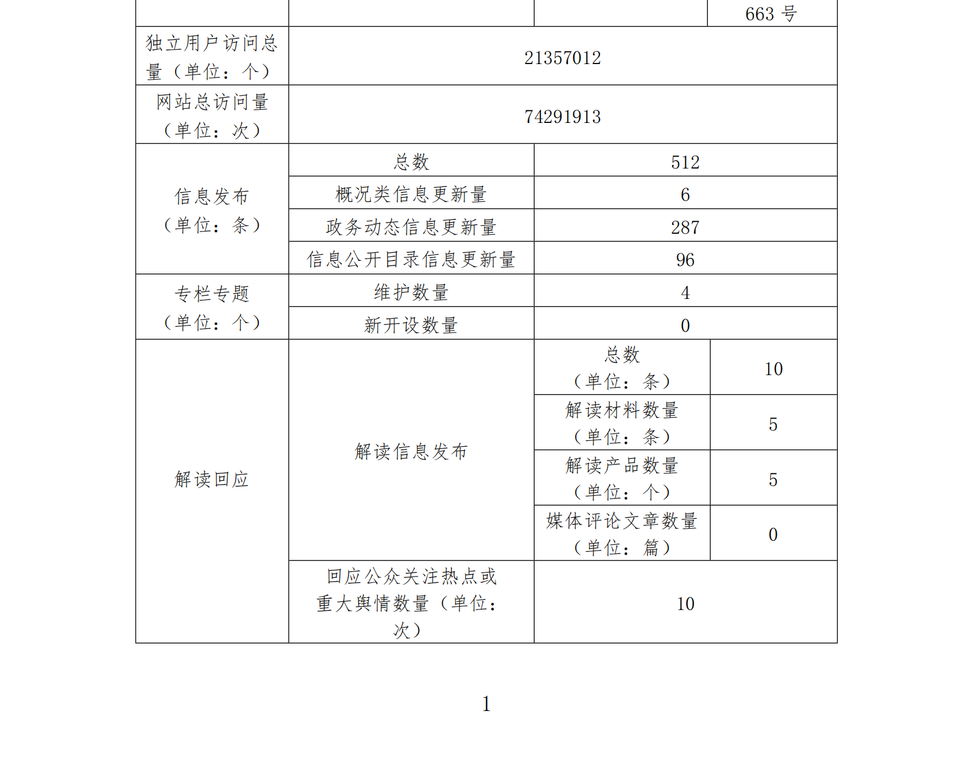
原图分页 1/2
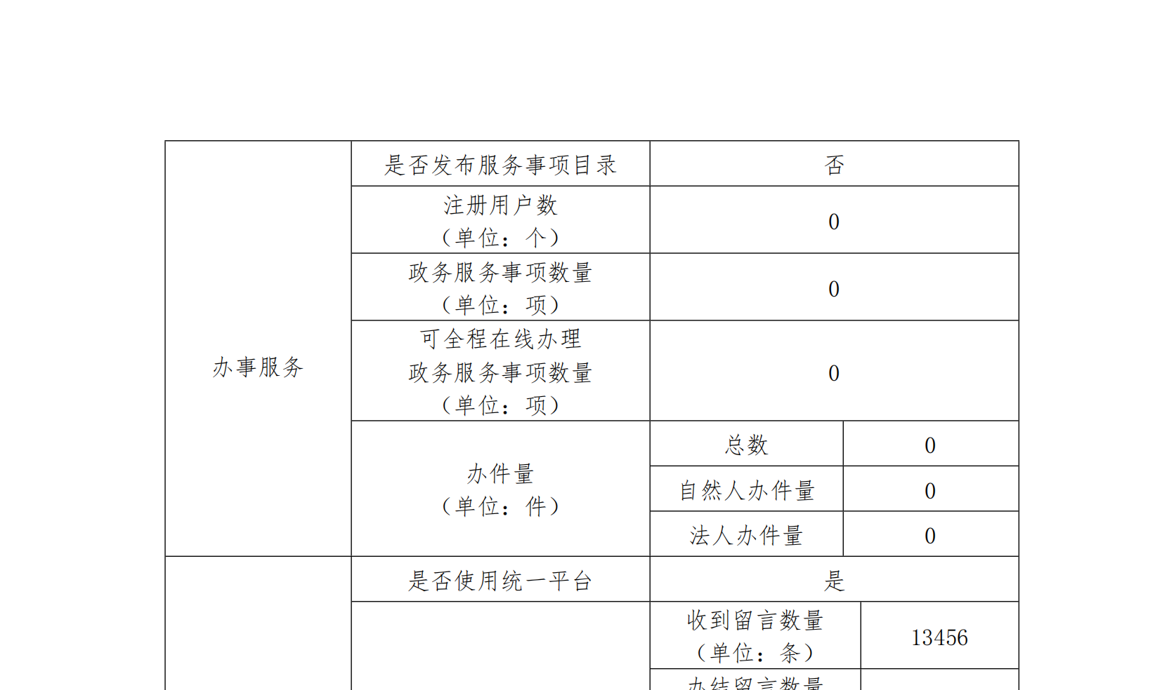
原图分页 2/2
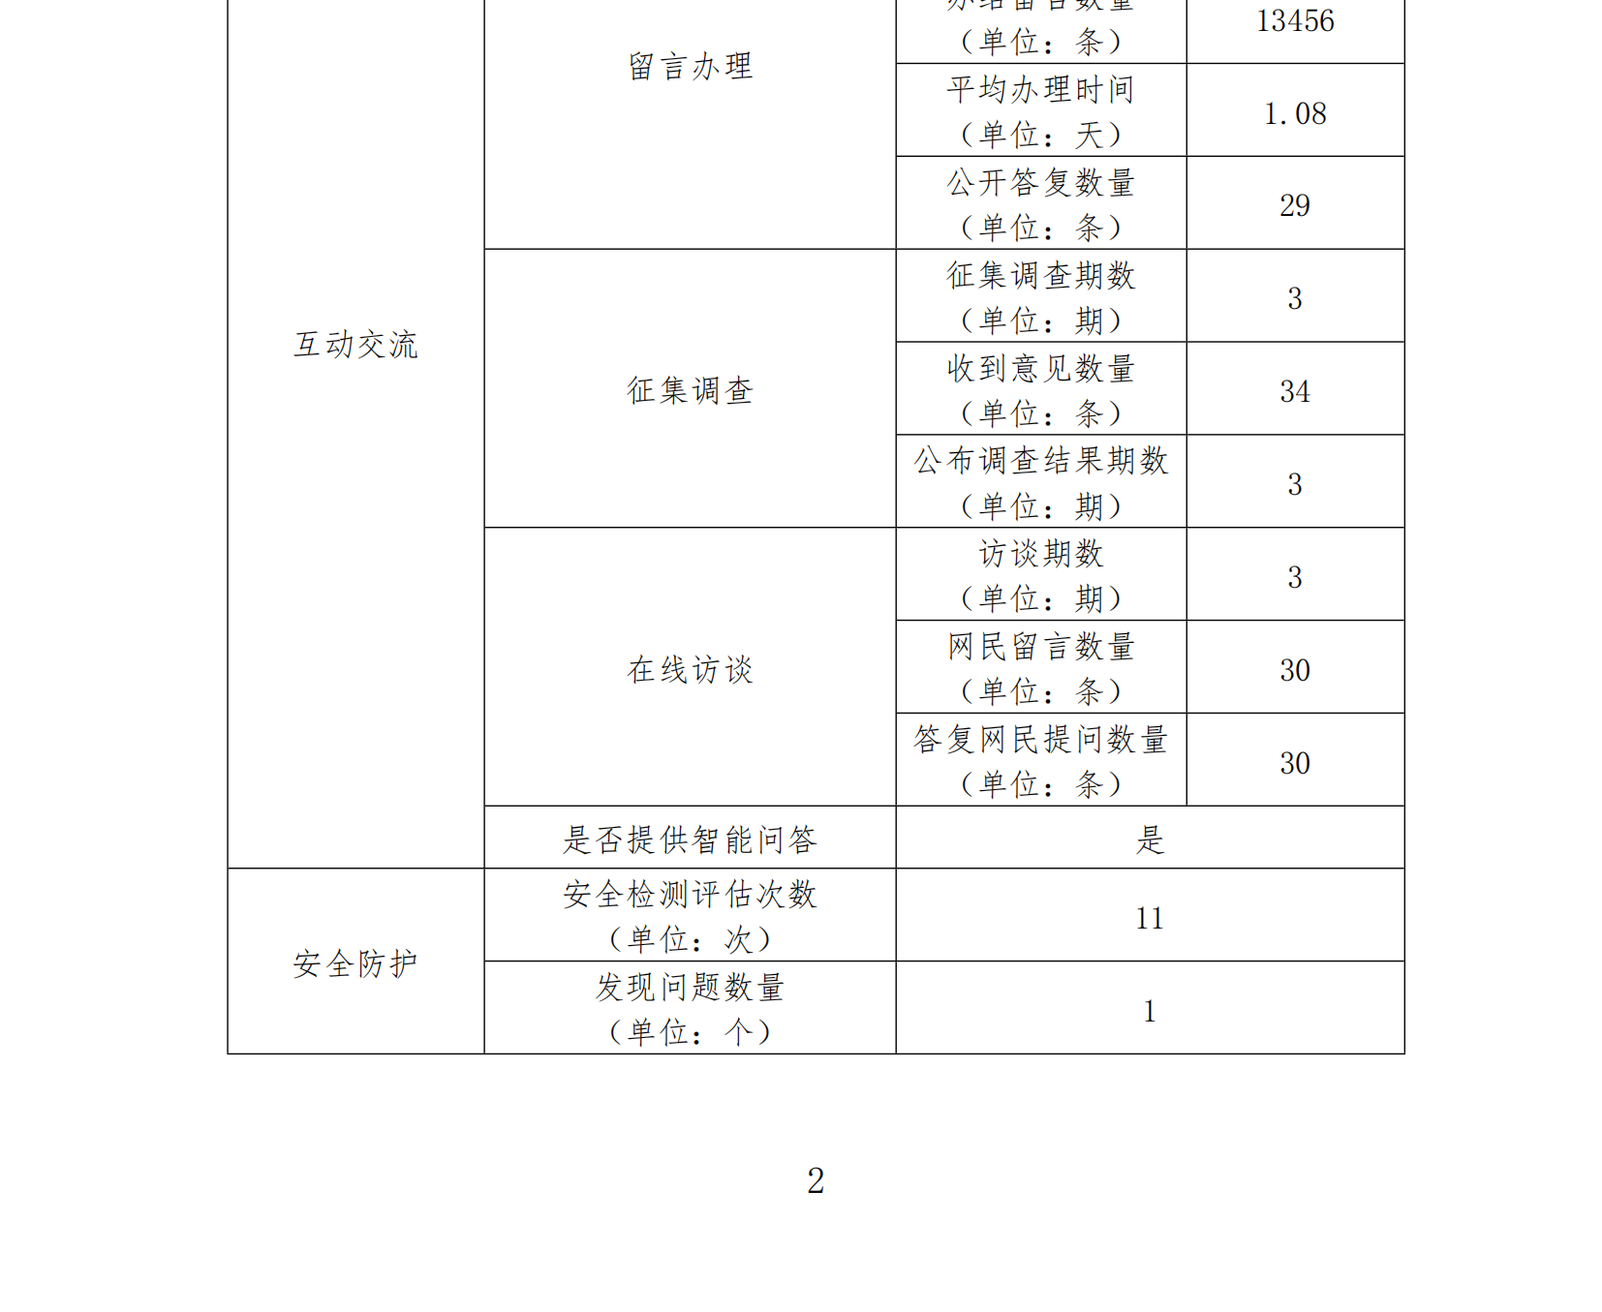
原图分页 1/2
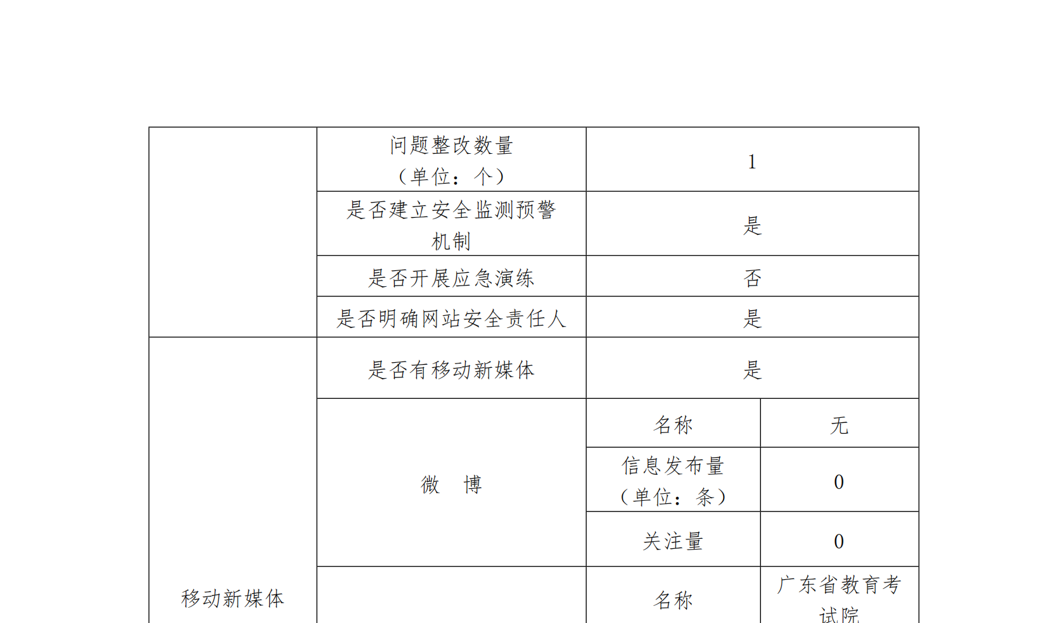
原图分页 2/2
